**停车场出入管理系统设计方案**

**作者：周翔**

**讨论人员：周翔，肖学敏，郭宇聪，王迪**

1. **系统构成**

本系统由三个部分组成：入场线程，出场线程，车位管理线程。

1. **名词解释**

1.固定车：已购买车位的车辆。

2.非固定车：未购买车位的车辆。

1. **线程结构**
2. 进场线程：图4-1
3. 出场线程：图4-2
4. 管理线程：图4-3
5. 整体布局：图4-4

**“欢迎光临“**

**修改status**

**图片**

**可入**

**字符串**

**API接口**

**“车位已满“**

**不可入**

**条件**

**空余车位数**

**Status表**

图4-1

**图片**

**API库**

**字符串**

**JDBC**

**修改status**

**Status表**

**否**

**是**

**条件**

**是否固定车**

**修改status**

**计算金额**

**显示金额**

**Charged**

**“一路顺风”**

**图4-2**

**Status表**

**建表并初始化**

**.txt文档**

**JDBC**

**VIP表**

**图4-3**

**入场线 程**

**.start()**

**“In”**

**车位管理线程**

**.txt文档**

**出场线 程**

**.start()**

**.start()**

**“out”**

**图4-4**

1. **文件组织**

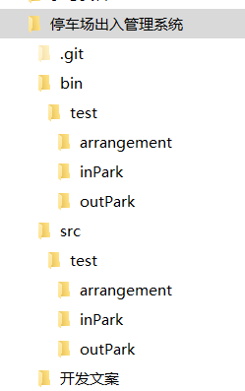

**注释：\src存储源代码，\bin存储源代码经过javac编译后生成的.class文件**

1. **开发工具,语言**

工具：IDE：Eclipse 2021-03 (4.19.0)

Java version "16.0.1" 2021-04-20 Java(TM) SE Runtime Environment (build 16.0.1+9-24) Java HotSpot(TM) 64-Bit Server VM (build 16.0.1+9-24, mixed mode, sharing)

语言：java

1. **接口说明（接口的作者，用途，使用示例信息）**

**接口文档**

1. **分工情况（暂定）**
2. 周翔：负责车位管理线程的开发，程序的整合。开发文案的撰写。
3. 肖学敏：负责由图片转字符串的开发。
4. 王迪：负责入场线程中其他部分的开发，各部分与整体的检测。
5. 郭宇聪：负责出场线程中其他部分的开发，后期展示ppt的制作。